大学物理(上)试卷2
一、选择题（共36分）
1. 某质点作直线运动的运动学方程为x＝3t-5t³ + 6 (SI)，则该质点作
- 匀加速直线运动，加速度沿x轴正方向．
- 匀加速直线运动，加速度沿x轴负方向．
- 变加速直线运动，加速度沿x轴正方向．
- 变加速直线运动，加速度沿x轴负方向． ［ ］

2. 一飞机相对空气的速度大小为 200 km/h, 风速为56 km/h，方向从西向东．地面雷达站测得飞机速度大小为 192 km/h，方向是
(A) 南偏西16.3°． (B) 北偏东16.3°．
(C) 向正南或向正北． (D) 西偏北16.3°．
(E) 东偏南16.3°． ［ ］

3. 人造地球卫星绕地球作椭圆轨道运动，卫星轨道近地点和远地点分别为A和B．用L和E_{K}分别表示卫星对地心的角动量及其动能的瞬时值，则应有
(A) L_{A}>L_{B}，E_{KA}>E_{kB}． (B) L_{A}=L_{B}，E_{KA}<E_{KB}．
(C) L_{A}=L_{B}，E_{KA}>E_{KB}． (D) L_{A}<L_{B}，E_{KA}<E_{KB}． ［ ］

4. 一质点在力F= 5m(5 − 2t) (SI)的作用下，t =0时从静止开始作直线运动，式中m为质点的质量，t为时间，则当t = 5 s时，质点的速率为 ［ ］
(A) 50 m·s⁻¹． (B) 25 m·s⁻¹． (C) 0． (D) -50 m·s⁻¹．

5. 三个容器A、B、C中装有同种理想气体，其分子数密度n相同，而方均根速率之比为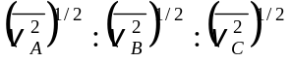＝1∶2∶4，则其压强之比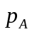∶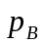∶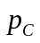为：
(A) 1∶2∶4． (B) 1∶4∶8．
(C) 1∶4∶16． (D) 4∶2∶1． ［ ］

6. 容积恒定的容器内盛有一定量某种理想气体，其分子热运动的平均自由程为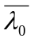，平均碰撞频率为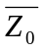，若气体的热力学温度降低为原来的1/4倍，则此时分子平均自由程和平均碰撞频率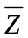分别为
(A) ＝，＝．
(B) ＝，＝．
(C) ＝2，＝2．
(D) ＝，＝． ［ ］

7. 容积恒定的容器内盛有一定量某种理想气体，其分子热运动的平均自由程为，平均碰撞频率为，若气体的热力学温度降低为原来的1/4倍，则此时分子平均自由程和平均碰撞频率分别为
(A) ＝，＝．
(B) ＝，＝．
(C) ＝2，＝2．
(D) ＝，＝． ［ ］
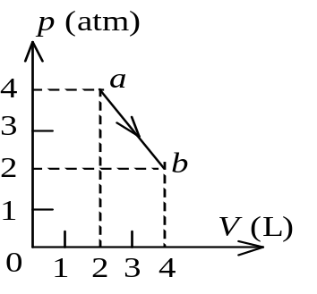
8. 如图所示，一定量的理想气体，沿着图中直线从状态a( 压强p₁ = 4 atm，体积V₁ =2 L )变到状态b ( 压强p₂ =2 atm，体积V₂ =4 L )．则在此过程中：
(A) 气体对外作正功，向外界放出热量．
(B) 气体对外作正功，从外界吸热．
(C) 气体对外作负功，向外界放出热量．
(D) 气体对外作正功，内能减少．
［ ］

9. 已知某简谐振动的振动曲线如图所示，位移的单位为厘米，时间单位为秒．则此简谐振动的振动方程为：
- 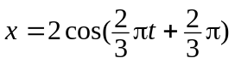．
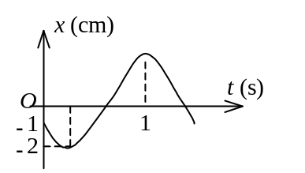
(B) 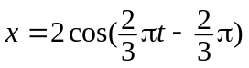．
- 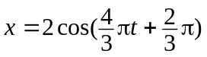．
- 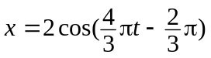．
(E) 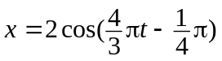． ［ ］

10. 下列函数f (x, t)可表示弹性介质中的一维波动，式中A、a和b是正的常量．其中哪个函数表示沿x轴负向传播的行波？
(A) 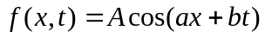． (B) 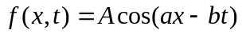．
(C) 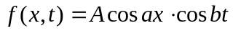． (D) 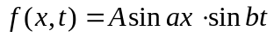． ［ ］

11. 两相干波源S₁和S₂相距λ /4，（λ 为波长），S₁的相位比S₂的相位超前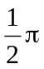，在S₁，S₂的连线上，S₁外侧各点（例如P点）两波引起的两谐振动的相位差是：
(A) 0． (B) ．
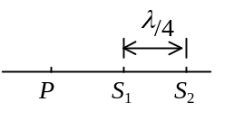
(C) π． (D) 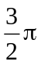． ［ ］
12. 电磁波在自由空间传播时，电场强度和磁场强度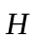
(A) 在垂直于传播方向的同一条直线上．
(B) 朝互相垂直的两个方向传播．
(C) 互相垂直，且都垂直于传播方向．
(D) 有相位差． ［ ］

二、填空题（共24分）
13. 如果一个箱子与货车底板之间的静摩擦系数为μ，当这货车爬一与水平方向成角的平缓山坡时，要不使箱子在车底板上滑动，车的最大加速度a_{max}＝______________________．
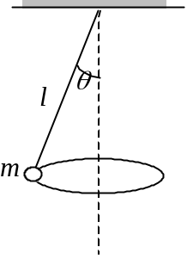
14. 一圆锥摆摆长为l、摆锤质量为m，在水平面上作匀速圆周运动，摆线与铅直线夹角θ，则

(1) 摆线的张力T＝_____________________；

(2) 摆锤的速率v＝_____________________．

15. 劲度系数为k的弹簧，上端固定，下端悬挂重物．当弹簧伸长x₀，重物在O处达到平衡，现取重物在O处时各种势能均为零，则当弹簧长度为原长时，系统的重力势能为____________；
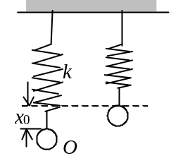
系统的弹性势能为________；
系统的总势能为____________． （答案用k和x₀表示）

16. 一能量为10¹² eV的宇宙射线粒子，射入一氖管中，氖管内充有 0.1 mol的氖气，若宇宙射线粒子的能量全部被氖气分子所吸收，则氖气温度升高了_______________K．(1 eV＝1.60×10⁻¹⁹J，普适气体常量R＝8.31 J/(mol·K)）

17. 将质量为 0.2 kg的物体，系于劲度系数k = 19 N/m的竖直悬挂的弹簧的下端．假定在弹簧不变形的位置将物体由静止释放，然后物体作简谐振动，则振动频率为__________，振幅为____________．

18. 已知惯性系S＇相对于惯性系S系以 0.5 c的匀速度沿x轴的负方向运动，若从S＇系的坐标原点O＇沿x轴正方向发出一光波，则S系中测得此光波在真空中的波速为_______．
19. π⁺介子是不稳定的粒子，在它自己的参照系中测得平均寿命是2.6×10⁻⁸ s，如果它相对于实验室以0.8 c (c为真空中光速)的速率运动，那么实验室坐标系中测得的π⁺介子的寿命是___________s.

三、计算题（共40分）
20. 一质点的运动轨迹如图所示．已知质点的质量为20 g，在A、B二位置处的速率都为20 m/s，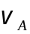与x轴成45°角，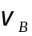垂直于y轴，求质点由A点到B点这段时间内，作用在质点上外力的总冲量．
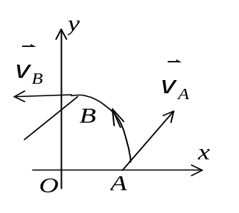

21. 有一门质量为M (含炮弹)的大炮，在一斜面上无摩擦地由静止开始下滑．当滑下l距离时，从炮内沿水平方向射出一发质量为m的炮弹．欲使炮车在发射炮弹后的瞬时停止滑动，炮弹的初速v（对地）应是多少？(设斜面倾角为α )．
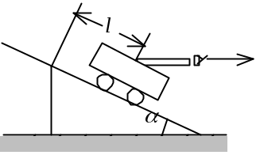

22. 在半径为R的具有光滑竖直固定中心轴的水平圆盘上，有一人静止站立在距转轴为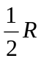处，人的质量是圆盘质量的1/10．开始时盘载人对地以角速度ω₀匀速转动，现在此人垂直圆盘半径相对于盘以速率v沿与盘转动相反方向作圆周运动，如图所示． 已知圆盘对中心轴的转动惯量为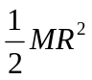．求：
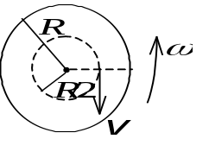
(1) 圆盘对地的角速度．
(2) 欲使圆盘对地静止，人应沿着圆周对圆盘的速度的大小及方向？

23.1 mol理想气体在T₁ = 400 K的高温热源与T₂ = 300 K的低温热源间作卡诺循环（可逆的），在400 K的等温线上起始体积为V₁ = 0.001 m³，终止体积为V₂ = 0.005 m³，试求此气体在每一循环中
(1) 从高温热源吸收的热量Q₁
(2) 气体所作的净功W
(3) 气体传给低温热源的热量Q₂
24. 一横波方程为 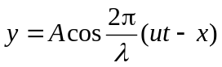， 式中A = 0.01 m，λ = 0.2 m，u = 25 m/s，求t = 0.1 s时在x = 2 m处质点振动的位移、速度、加速度．
25. 一电子以0.99c (c为真空中光速)的速率运动．试求：
(1) 电子的总能量是多少？
(2) 电子的经典力学的动能与相对论动能之比是多少？(电子静止质量m_{e}=9.11×10⁻³¹ kg)

大学物理(上)试题2答案
一、选择题
1.D；2.C：3.C；4.C；5.C；6.B；7.B；8.B；9.C； 10.A; 11.C;12.C.

二、填空题
13. 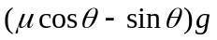
14. 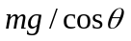； 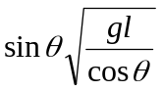
15. 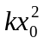 ； 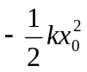 ； 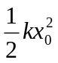
16. 1.28×10⁻⁷
17. 1.55 Hz ； 0.103 m
18. c
19. 4.33×10⁻⁸

三、计算题
20. 解：由动量定理知质点所受外力的总冲量 ＝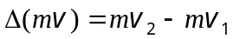
由A→B
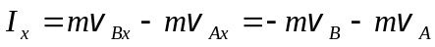cos45°＝−0.683 kg·m·s⁻¹
I_{y}=0 − mv_{Ay}= − mv_{A}sin45°= − 0.283 kg·m·s⁻¹
I=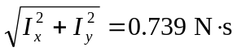
方向：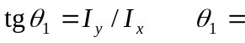202.5° （θ ₁为与x轴正向夹角）

21. 解：设炮车自斜面顶端滑至l处时其速率为v₀．由机械能守恒定律，有
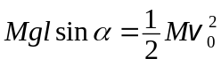 ①
以炮车、炮弹为系统，在l处发射炮弹的过程中，忽略重力，系统沿斜面方向动
量守恒 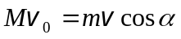 ②
由①、②式可以解出 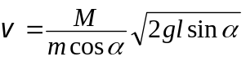

22. 解：(1) 设当人以速率v沿相对圆盘转动相反的方向走动时，圆盘对地的绕轴角速度为ω，则人对与地固联的转轴的角速度为
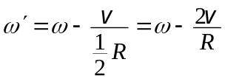 ①
人与盘视为系统，所受对转轴合外力矩为零，系统的角动量守恒．
设盘的质量为M，则人的质量为M / 10，有：
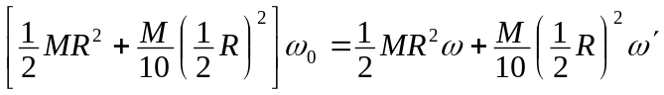 ②
将①式代入②式得：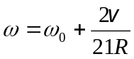 ③
(2) 欲使盘对地静止，则式③必为零．即
ω₀ +2v / (21R)＝0
得： v＝－21Rω₀ / 2
式中负号表示人的走动方向与上一问中人走动的方向相反，即与盘的初始转动方向一致．

23. 解：(1) 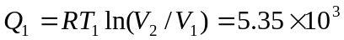 J
(2) 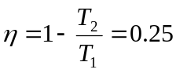.
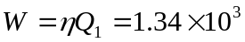 J
(3) 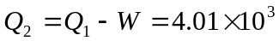 J
24. 解： 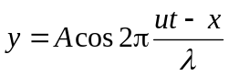= -0.01 m
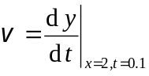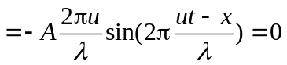
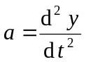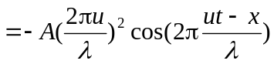 = 6.17×10³ m/s²

25. 解：(1) 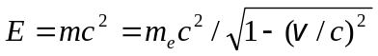 =5.8×10⁻¹³ J
(2) 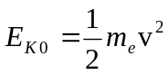= 4.01×10⁻¹⁴ J
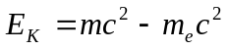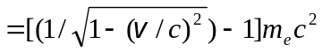 = 4.99×10⁻¹³ J
∴ 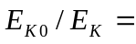8.04×10⁻²

